SUGERENCIAS 24.III.2024

SUGERENCIAS PASTORALES:

- El domingo de ramos es el pórtico de la Semana Santa. Consta de dos momentos muy unidos: la entrada en Jerusalén y la Pasión, la procesión y la eucaristía, la alegría y el dolor, el triunfo (aclamación como rey mesiánico) y la muerte (la Pasión), el grito del pueblo del “Hosanna” y el de “Crucifícalo”. También tiene dos evangelios con dos mensajes: el de la bendición de ramos y el de la Pasión.

- Conviene tener preparada la procesión de Ramos para que sea un acto litúrgico, en silencio o cantando, acompañando a Jesús.

- Habría que preparar la lectura de la pasión. Tenemos dos opciones, la versión larga o la corta. También podemos seguir el esquema del leccionario cronista, sinagoga y Jesús (3 personas) o repartir lo que es el papel de la sinagoga en distintos personajes: Pilato, gente, soldados, sumos sacerdotes y centurión (para la versión breve). Mientras se lee la pasión se podría visionar en la pantalla imágenes que van marcando los momentos más importantes del proceso.

- Sería bonito hacer una representación viviente de la Pasión de Jesús.

- Hoy sería muy oportuno utilizar la plegaria de los niños y que ellos vayan participando en las contestaciones.

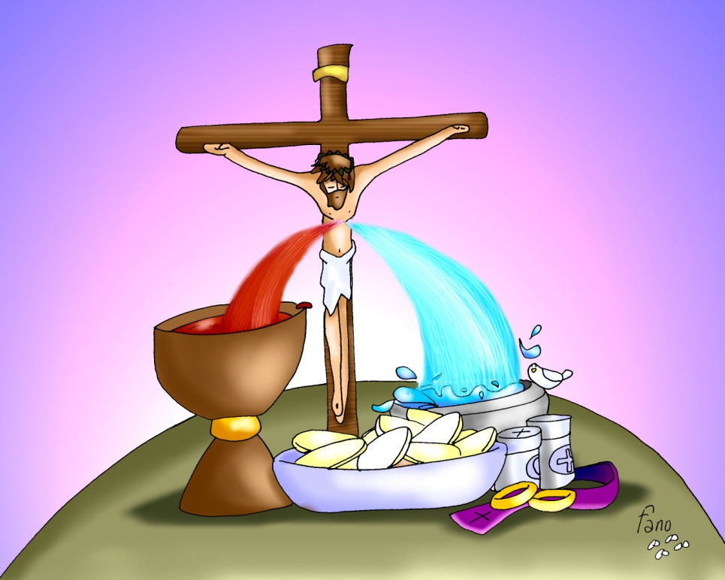
- Preparad la celebraciones del Jueves santo (el lavatorio de los pies, el monumento con la celebración de alguna vigilia de oración), del Viernes santo (lectura de la pasión, la participación en la procesión) y del Sábado santo (viacrucis, las diferentes partes de la vigilia pascual, una pequeña fiesta con todos al final de la vigilia)… Y también el Viacrucis y alguna Hora Santa.

- En la homilía se podría explicar el dibujo de Fano de la derecha: Desde la Cruz nos regala Jesús los sacramentos. Del agua y de la sangre de su corazón traspasado nos llega la gracia del perdón, de la eucaristía, del bautismo o de la unción de enfermos. Acompañemos a Jesús estos días y entremos en la dinámica de la Pasión, pasión de “apasionar”, de dar la vida hasta el extremo por los demás.

VÍDEOS PARA SEMANA SANTA

- Historia de la Semana Santa 1ª Parte, dibujos:
http://youtu.be/rAt1SttElxU

- Historia de la Semana Santa 2ª Parte, dibujos:
https://youtu.be/RjDAHdBNwj8

- La Pasión, Semana Santa, dibujos: https://youtu.be/1rNWs28sd9c

- Mi último día, La Crucifixión, dibujos. https://youtu.be/7e4yN-nbMsw

- Semana Santa, película Jesús de Nazaret: https://www.youtube.com/watch?v=O3CN7mQWo4Q

- La pasión de Cristo, película: https://www.youtube.com/watch?v=dtIDCYCODoc

- Semana Santa, presentación: https://www.youtube.com/watch?v=8dtW2haYqF8

- Semana Santa: los acontecimientos de Jesús, dibujos 22´: https://www.youtube.com/watch?v=1rNWs28sd9c

- Viacrucis de los niños 1, dibujos: https://youtu.be/44JYld-2Slw

- Viacrucis de los niños 2, dibujos: https://youtu.be/g7gXsehCo54

- Evangelio de Mateo, película: http://youtu.be/U2ruKgN6JYE

- Dibujos Semana Santa, https://youtu.be/tFlylIkKn2g

DOMINGO DE RAMOS-B.

- Entrada en Jerusalén, Ramos, dibujos: http://youtu.be/4bFkYP6ZbnI

- Marcos 11, 1-10, película, hasta 1´ 38´´: https://youtu.be/OTb4DMBHWkg

- La entrada triunfal en Jerusalén, película: http://youtu.be/cKI84iy0Jrw

- Entrada triunfal de Jesús, película: https://youtu.be/syBHsVr_9J4

- Pasión Mc. 14, 1-15,47, Fundación Ramón Pané, película:
https://youtu.be/dBVeqYEyoHI

- ¿Qué queda?, Verbo Divino 2015, reflexión: https://youtu.be/uxea9TcwqM8

- Tierra de acogida, Verbo Divino 2018, reflexión:
https://youtu.be/ZvI_EKB0nIk

- En su Nombre, Verbo Divino 2021, reflexión:
https://youtu.be/shaBoqFzpkQ

- Tu verdadero yo, Verbo Divino 2024, reflexión:
https://youtu.be/uP3IUbTKSgc

- Hosanna, canto: http://youtu.be/cOT9XbhEUNE

- Hosanna, canción: http://youtu.be/watch?v=E8Gb6M6W_yo

- Hosanna, hosanna, Javier Brú, canción: https://youtu.be/-PSfDmBWTqk

- Lecturas en Lenguaje de Signos: https://youtu.be/Xvzh8bYwzwI https://youtu.be/z8ejGgmyszA https://youtu.be/1KxLnGgWFE8

